1. 重装系统
   1. Ios直接覆盖重装
   2. U盘重装
      1. 制作U盘启动盘。推荐使用U启动UEFI版（<http://uqidong.zunjue3.cn/>）
      2. 如果安装的是新系统，那么请下载该系统镜像到U盘，并解压
      3. 将U盘插入需要重装系统的电脑上
      4. 进入电脑启动页面，选择你U盘名称那一项启动（usb HDD）
      5. 然后根据 <http://uqidong.zunjue3.cn/upzwin8/upzwin8.html> 教程按照步骤走就ok了
      6. 当弹出如下页面

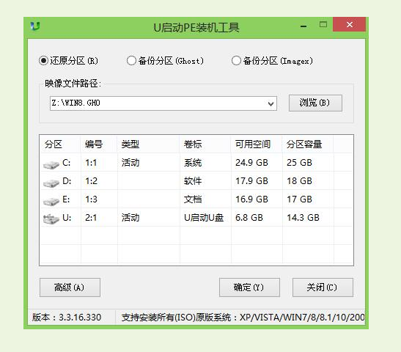

* + 1. 映像文件路径选择U盘解压出来的文件夹下的gho文件（如果想换成你下载的新系统）
    2. 选择C盘，然后直接确定
    3. 遇到Symantec ghost 白板不要慌，继续等待，会有东西出现
    4. 等待。。。，当最后弹出是否重启的时候，直接重启
    5. 如果重启之后还是弹出第6步骤的话，那么继续6-10步骤
    6. 如果在重启之后还是弹出第6步骤，此时C盘类型是活动的了，那么盘换成其他盘继续还原
    7. 再次重启应该是可以进入重装系统步骤了，到了此步骤，只需静静等待即可。